Herzlich Willkommen zu deinem Berufsschulbesuch in Graz!

Die Anmeldung während des Berufsschulbesuchs
zur Unterbringung in einem der drei Häuser
Lehrlingshaus Graz Naglergasse
Jugendhaus des Landes Steiermark Plüddemanngasse und
Kolpinghaus Graz
erfolgt zentral!

Eine Wunschunterbringung in einem dieser drei Häuser ist nur nach Maßgabe der zur Verfügung stehenden Plätze möglich, kann aber aufgrund begrenzter benötigter Ressourcen und gesetzlicher Bestimmungen nicht fix zugesagt werden.
Wir bemühen uns den Wünschen nachzukommen.

Die Fachabteilung Berufsbildendes Schulwesen beim Amt der Stmk. Landesregierung koordiniert die Anmeldungen und teilt auch die Unterbringungsmöglichkeiten auf.
Der Abschluss des Beherbergungsvertrages erfolgt jedoch ausschließlich mit dem jeweiligen Internat.
Für die Unterbringung sowie die dortigen Gegebenheiten und Modalitäten, die je nach Internat abweichen können, wird keine Haftung von anderen Seiten übernommen. Diese Modalitäten sind den einzelnen Beherbergungsverträgen zu entnehmen.
Die Teams der drei Häuser freuen sich auf
die gemeinsame Berufsschulzeit mit dir.
Wir bitten dich (wenn du schon volljährig bist), beziehungsweise deine Eltern, das Anmeldeformular vollständig auszufüllen und spätestens zwei Wochen vor Lehrgangsbeginn an uns per Mail oder per Fax zu übermitteln.
Nur auf diese Weise können wir dir deinen Platz bei uns reservieren.

Ein Einzug ohne vorheriger Anmeldung ist nicht möglich!

unter Tel. +43 316 877-7936 stehen wir für Rückfragen zur Verfügung
Anmeldung zur Unterbringung während
des Besuchs der Berufsschule Graz

Die Anmeldung ist bis spätestens zwei Wochen vor Lehrgangsbeginn vorzunehmen!
Übermittlung der Anmeldung entweder
per Mail: berufsschulinternat-graz@stmk.gv.at
oder per Fax +43 316 877-7921

Eintrittstag ins Internat …………….……. Ende …………….…….
Unterkunft über das Wochenende wird benötigt (Anreisesonntag hier nicht relevant): ☐ja / ☐nein
Wunschunterbringung Wählen Sie ein Element aus.

Angaben zur Person

Vor- und Familienname ………………………………………………..…..….………….
Geburtsdatum ………………..………. Vers. Nr. .……………….……..
Geschlecht: ☐ männlich / ☐ weiblich / ☐ inter
Postleitzahl/Ort …………………….… Straße ……………….………………………….
Tel.Nr. …………………………....…… Email ………….………………….…….……….
Beruf ……………………..……………. Klasse ……….…..…. Schule………..………..
Chronische Krankheiten/Allergien/Unverträglichkeiten ……………………............................
Alternative Ernährung (vegetarisch, religionsbedingte Ernährung,…) ………………………................

Angaben zum Lehrbetrieb

Lehrbetrieb ……………………………..…… Ansprechperson ………………………………..
Postleitzahl/Ort ………………….….………. Straße: ……………………………….…………..
Tel. Nr. …………………………………………
Firmenstempel:

Angabe zu den Erziehungsberechtigten

Name der Eltern (Erziehungsberechtigten) …….………………………...……………………
Postleitzahl/Ort …………………………. Straße: …………………………...……………….…
Tel. Nr. ………………………….……….. Email …….……………………………..……………

- Nur gesunde Schüler/innen dürfen zum Check In kommen, Begleitpersonen bitten wir das Gebäude nicht zu betreten!

COVID 19 Hygienemaßnahmen
Es gelten die Regeln der COVID-19-Lockerungsverordung mit den aktuellen Änderungen. Weitere Informationen zu den Schutzmaßnahmen finden Sie auf der Webseite des Gesundheitsministeriums.

Es ist auf die Einhaltung der allgemeinen Schutzmaßnahmen auch bei der Anreise zu achten. Allgemein ist zu beachten:
Allgemeine Bereiche im Haus | Wohnraum
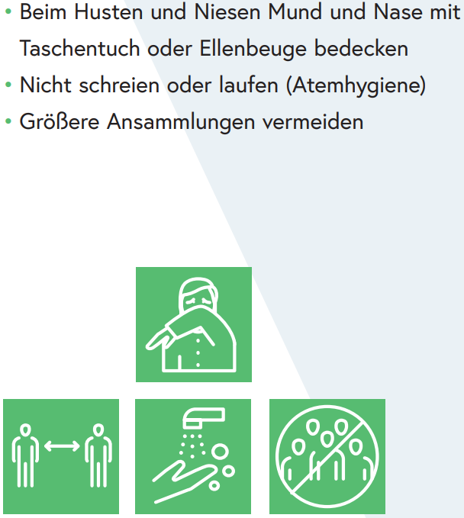 | 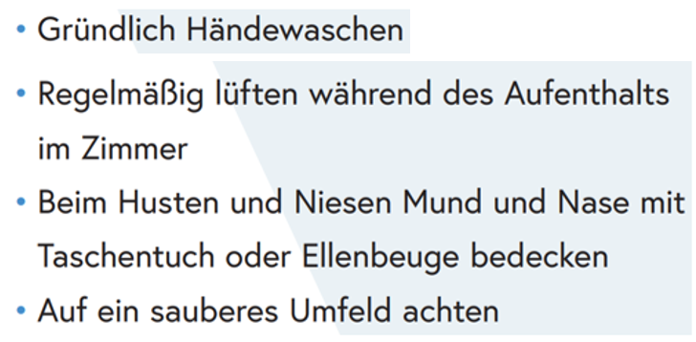
Speisesaal | Sanitärbereich
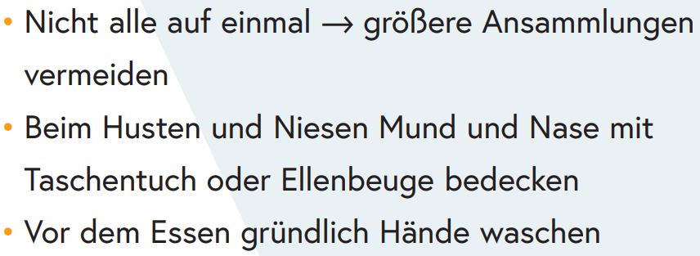 | 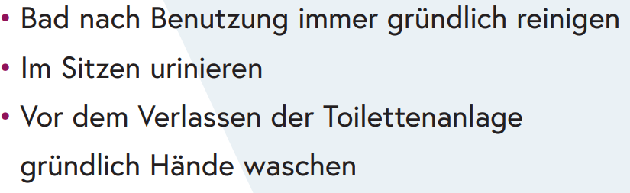
Sollte es hinsichtlich der COVID-19-Hygienemaßnahmen Aktualisierungen und Änderungen geben, werden diese auf den Websites der Internate im Detail genannt und/oder die Schülerinnen und Schüler direkt informiert.

- Die angeführten Maßnahmen werden zur Kenntnis genommen und eingehalten.

…………………..………………………………………………………………..……………
Unterschrift Lehrling, bei Minderjährigen, Unterschrift Erziehungsberechtigter
Nähere Informationen bezüglich Anreise und geltende Hausordnung erfolgen nach Einteilung durch die einzelnen Häuser und werden als verpflichtend zur Kenntnis genommen.

Die Anreise erfolgt am Tag vor Schulbeginn

Der volljährige Lehrling und der Erziehungsberechtigte eines minderjährigen Lehrlings erklären mit Ihrer Unterschrift die jeweils in den Häusern geltenden Hausordnungen verstanden und zur Kenntnis genommen zu haben. Diese liegen zur Einsicht und Unterschrift in den Häusern auf.
Im Zuge der DSGVO (EU Datenschutzgrundverordnung) sind personenbezogene Daten zu löschen, nachdem der Zweck der Verarbeitung erfüllt ist. Wir erhalten Ihre personenbezogenen Daten von der Berufsschule sowie von Ihnen. Diese Daten werden für die Vertragserfüllung der Unterbringung, Betreuung und Verpflegung in den Häusern sowie für die Abrechnung mit Ihnen sowie den in Frage kommenden Förderstellen herangezogen. Diese Daten werden für 10 Jahre gespeichert und anschließend gelöscht. Sie stimmen zu, dass dem Betrieb hinsichtlich eines Fernbleibens von der Unterkunft infolge Krankheit, Ausschluss etc. Auskunft erteilt werden darf.
Das Auskunftsrecht des Betroffenen über die Datenverwendung umfasst auch die Auskunft über den Zweck der Datenverwendung und deren Rechtsgrundlagen, über die Herkunft sowie über die Empfänger (Empfängerkreise) übermittelter Daten (§ 44 DSG 2018). Ebenso hat der Betroffene ein Anrecht auf Richtigstellung sowie Löschung (sollten nicht andere gesetzliche Bestimmungen bzw. Aufbewahrungspflichten dem entgegenstehen) seiner Daten. Der Betroffene hat auch das Recht, eine Beschwerde bei der Datenschutzbehörde einzubringen.

………………….…….……………… …………….………….………………
Unterschrift Lehrling Unterschrift Erziehungsberechtigter

Nutzung Bild-/Foto-/Videoaufnahmen:
Sie erklären sich damit einverstanden, dass während den Veranstaltungen der Unterkünfte Foto- bzw. Videoaufnahmen zum Zweck der Öffentlichkeitsarbeit angefertigt werden und via Internet sowie in sozialen Medien veröffentlicht werden.
Aus dieser Zustimmung leiten sich keine Rechte (z.B. Entgelt) ab. Diese Einverständniserklärung ist jederzeit mit Wirkung für die Zukunft per Mail oder per Brief die Unterkunft widerrufbar. Im Falle des Widerrufs werden die Aufnahmen von der jeweiligen Plattform entfernt. Waren die Aufnahmen im Internet verfügbar, erfolgt die Entfernung, soweit sie den Verfügungsmöglichkeiten der Unterkünfte unterliegen.

☐ JA ☐ Nein

………………….…….………………
Unterschrift

